KOMPARATIVNOSLAVISTIČKE LINGVOKULTURALNE TEME

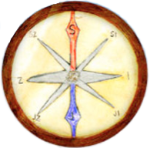 | 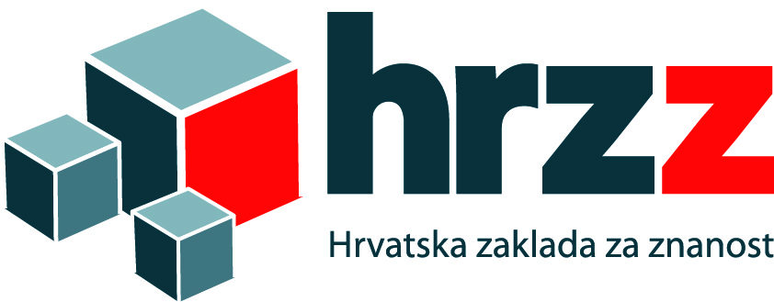

FILOZOFSKI FAKULTET SVEUČILIŠTA U ZAGREBU
ODSJEK ZA ZAPADNOSLAVENSKE JEZIKE I KNJIŽEVNOSTI
KATEDRA ZA POLJSKI JEZIK I KNJIŽEVNOST

Prvi poziv

Cijenjena kolegice,
cijenjeni kolega,
čast nam je pozvati Vas na međunarodnu znanstvenu konferenciju u okviru projekta 'Komparativnoslavističke lingvokulturalne teme' (KOMPAS) Hrvatske zaklade za znanost (HRZZ).
Konferencija je predviđena za 9. i 10. veljače 2018. godine (petak i subota) u Zagrebu. Ovisno o broju prijavljenih, izlaganja će trajati 10-15 minuta, a rasprava će se voditi na kraju svakoga radnog bloka.

Teme referata su lingvističke i mogu se podijeliti na sljedeće skupine:
1. komparativna ili kontrastivna analiza slavenskih jezika u odnosu na hrvatski jezik (gramatička, pragmatička, frazeološka, kulturološka analiza);
2. slavenski jezici u odnosu na hrvatski kao drugi i strani (manjinski hrvatski jezik u drugim zemljama, poučavanje stranaca hrvatskomu jeziku, analiza udžbenika za poučavanje hrvatskoga jezika u Hrvatskoj i u drugim zemljama);
3. utjecaj službenoga jezika na jezike manjina (analiza podataka s terenskih istraživanja, gramatičke razlike između manjinskoga hrvatskoga i domicilnoga hrvatskoga jezika);
4. leksikografski i leksikološki izazovi u slavistici (usporedno proučavanje leksika, frazeološki i paremiološki modeli);
5. slavenske etimološke univerzalije (komparativni tvorbeni modeli u slavenskim jezicima).

Srdačno Vas pozivamo da se odazovete našem pozivu te da nam naslov svoga rada i sažetak (najviše 250 riječi) s ključnim riječima na jeziku izlaganja i na odabranom drugom jeziku pošaljete najkasnije do 15. studenoga 2017. godine e-poštom na adresu: ividovic@ffzg.hr .
Jezici referata: hrvatski i svi slavenski jezici te engleski jezik.
Iako nismo u mogućnosti snositi Vaše troškove prijevoza i smještaja sudionika, rado ćemo Vam preporučiti povoljniji smještaj, a sve detaljnije informacije bit će na mrežnoj stranici projekta Komparativnoslavističke lingvokulturalne teme – http://kompas.ffzg.hr/ .

Radujemo se Vašem dolasku!

Organizacijski odbor:
prof. dr. sc. Neda Pintarić (Zagreb, Hrvatska) – voditeljica projekta KOMPAS – npintari@ffzg.hr,
prof. dr. sc. Ivana Vidović Bolt (Zagreb, Hrvatska) – predsjednica Organizacijskoga odbora – ividovic@ffzg.hr,
dr. sc. Ivana Čagalj (Zagreb, Hrvatska), poslijedoktorandica – tajnica – icagalj@ffzg.hr,
Miroslav Hrdlička, doktorand (Zagreb, Hrvatska) – tajnik – miroslavhrdlicka@yahoo.com

Programski odbor:
prof. dr. sc. Dubravka Sesar (Zagreb, Hrvatska) – predsjednica Programskoga odbora,
Marinela Aleksovski (Zagreb, Hrvatska),
prof. dr. sc. Zrinka Jelaska (Zagreb, Hrvatska),
dr. sc. Barbara Kovačević (Zagreb, Hrvatska),
Slavomira Ribarova (Zagreb, Hrvatska),
doc. dr. sc. Anita Skelin Horvat (Zagreb, Hrvatska),
prof. dr. sc. Joanna Szerszunowicz (Białystok, Poljska),
izv. prof. dr. sc. Oksana Timko Đitko (Zagreb, Hrvatska),
prof. dr. sc. Branko Tošović (Graz, Austrija),
prof. dr. sc. Katica Trajkova (Skopje, Makedonija),
doc. dr. sc. Maria Wtorkowska (Ljubljana, Slovenija)
dr. sc. Ana Vasung (Zagreb, Hrvatska)

U Zagrebu, 21. VIII. 2017.

PRIJAVNI OBRAZAC
Znanstvena konferencija
KOMPARATIVNOSLAVISTIČKE LINGVOKULTURALNE TEME

9. i 10. veljače 2018.
Ime i prezime:
Zvanje:
Telefon ili mobitel:
E-pošta:
Naziv i adresa ustanove zaposlenja:

Naslov na jeziku izlaganja:

Sažetak i ključne riječi na jeziku izlaganja (do 250 riječi):

Naslov na jednome od radnih jezika skupa:

Sažetak i ključne riječi na jednome od radnih jezika skupa (od 250 riječi):

Tematska sekcija: | 1. 2. 3. 4. 5.

